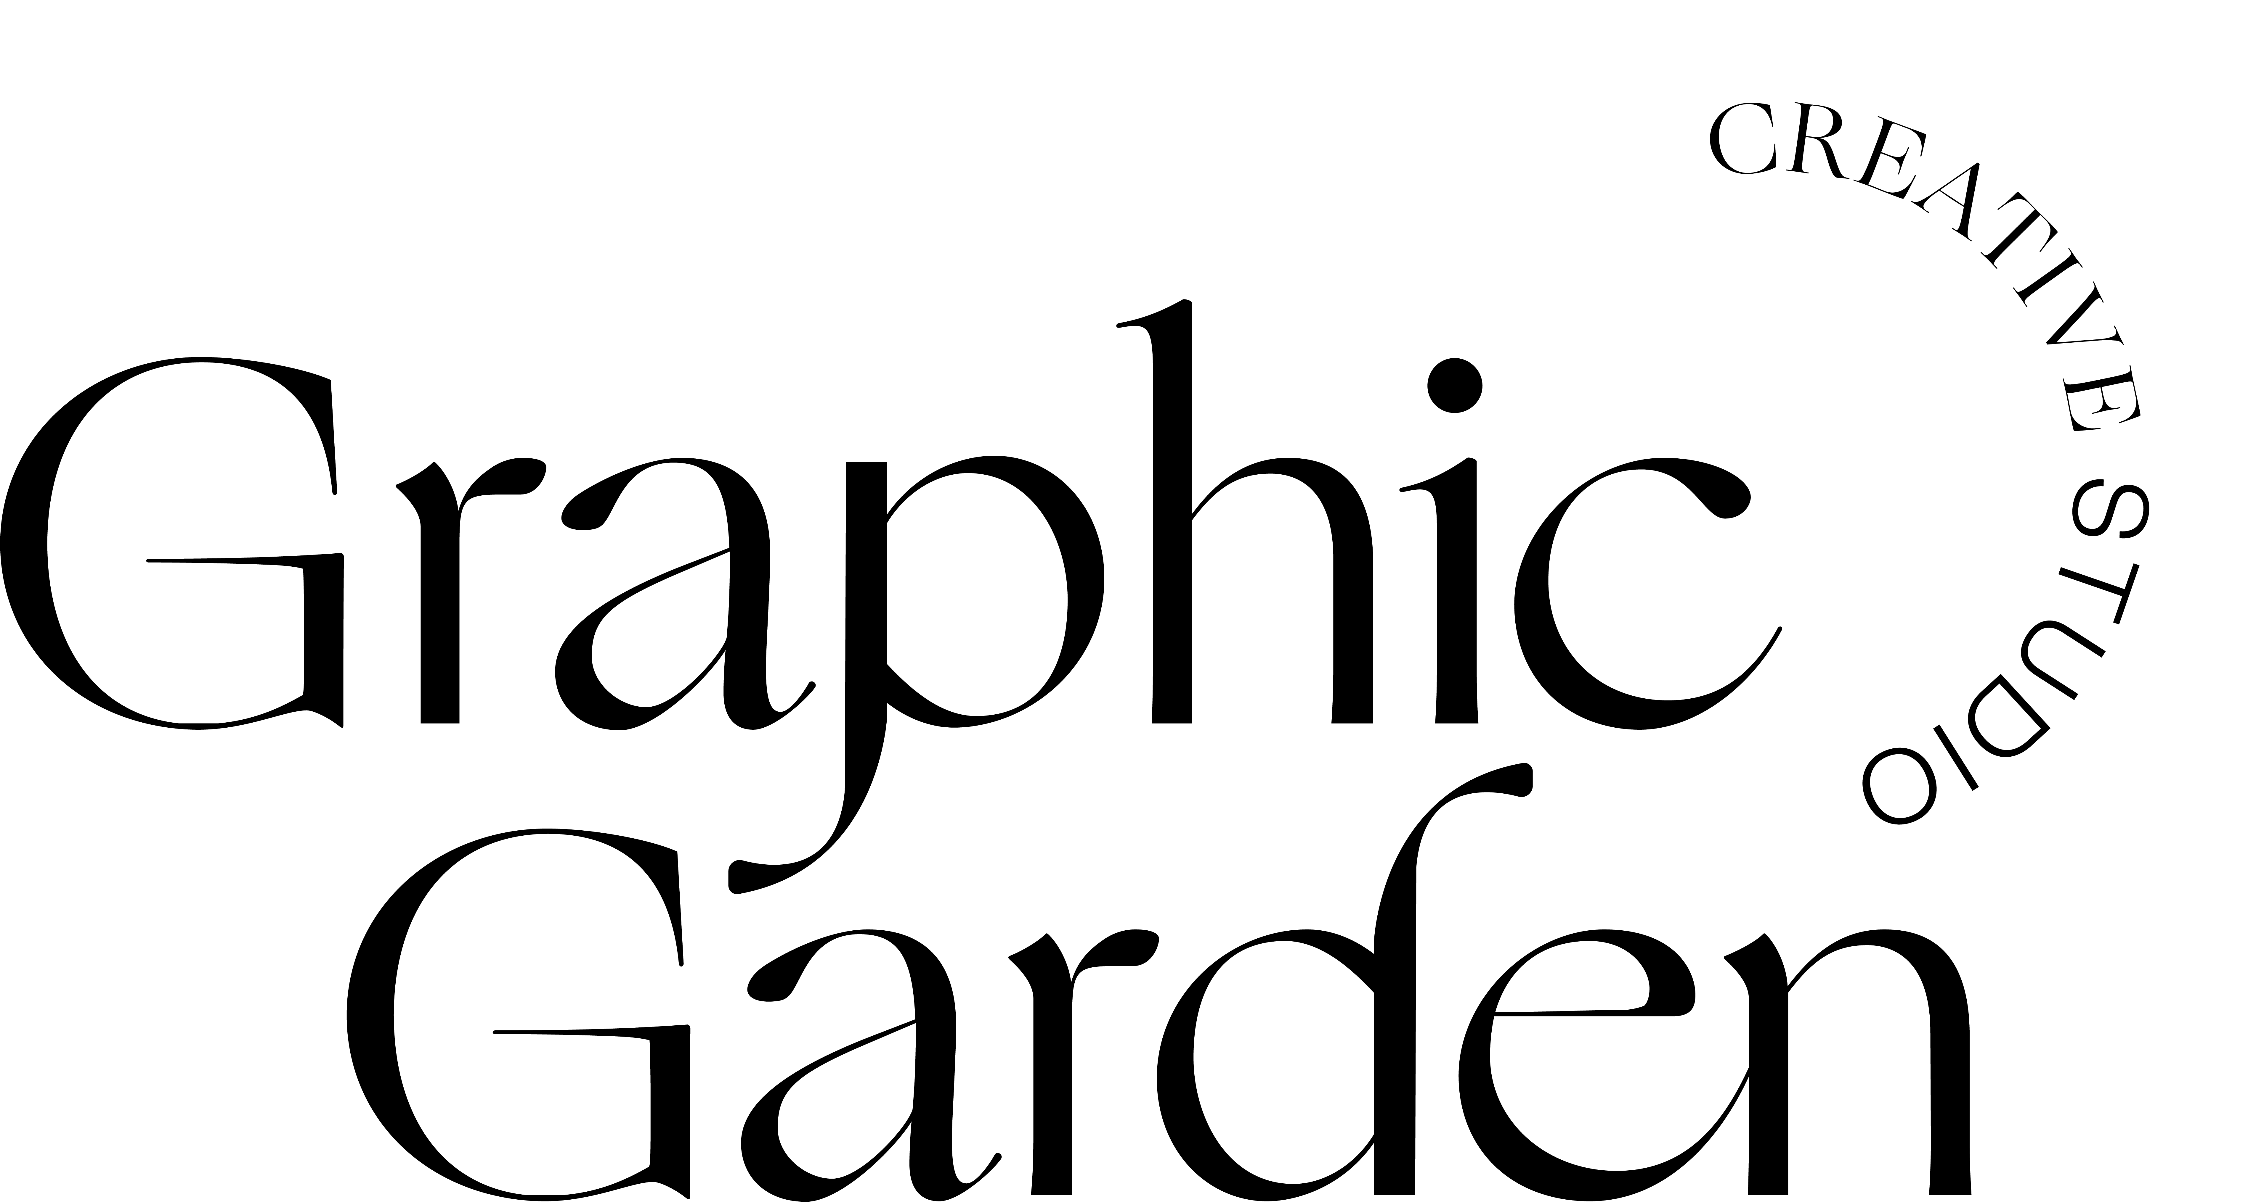

questionario

Qualche domanda per realizzare la tua Identità Visiva

Sono felice che tu abbia scelto di lavorare con me - posso collaborare solo pochi clienti all'anno e sono contenta che tu sia uno di loro.
Ti chiedo gentilmente di rispondere alle domande qui sotto in modo che io possa conoscere meglio ciò di cui hai bisogno.

BACKGROUND
La storia del tuo marchio in breve:

Dove posizioni / vorresti posizionare il tuo marchio nel mercato:

Quali sono i tuoi principali obiettivi:

Quale fascia di pubblico vorresti raggiungere:

Come ti piacerebbe che il tuo brand fosse percepito:

Quali sono i punti di forza / debolezza della tua comunicazione:

COMPETITOR
Chi sono i tuoi principali competitor (indica anche i loro siti web):

Quali sono i loro punti di forza e i loro punti deboli:

Cosa ti piace dei loro sistemi di comunicazione (logo, colori, identità):

Cosa non ti piace dei loro sistemi di comunicazione (logo, colori, identità):

CARATTERE DEL MARCHIO
Indica qualche marchio che ti è di ispirazione, a cui vorresti assomigliare o di cui ti piace particolarmente il sistema di identità visiva (logo, tipografia, colori):

Quali colori ti piacciono e pensi possano rappresentare il tuo brand?

Quali colori preferiresti non usare o vuoi evitare?

ESEMPI
Se necessario, inserire immagini, siti internet di riferimento che secondo voi potrebbero essere utili per definire meglio il vostro mondo visivo:

